«Славные символы России!»
мероприятие для 2-4 классов
Дети знакомятся с государственными символами России, расширяют представление о символах России.
Как велика моя земля!
Как широки просторы!
Озера, реки и поля,
Леса, и степь и горы!
Раскинулась моя земля
От севера до юга.
Когда в одном краю весна –
В другом – снега и вьюга…
И поезд по стране моей
К границе от границы
Не меньше чем за десять дней –
И то едва домчится…
Учитель 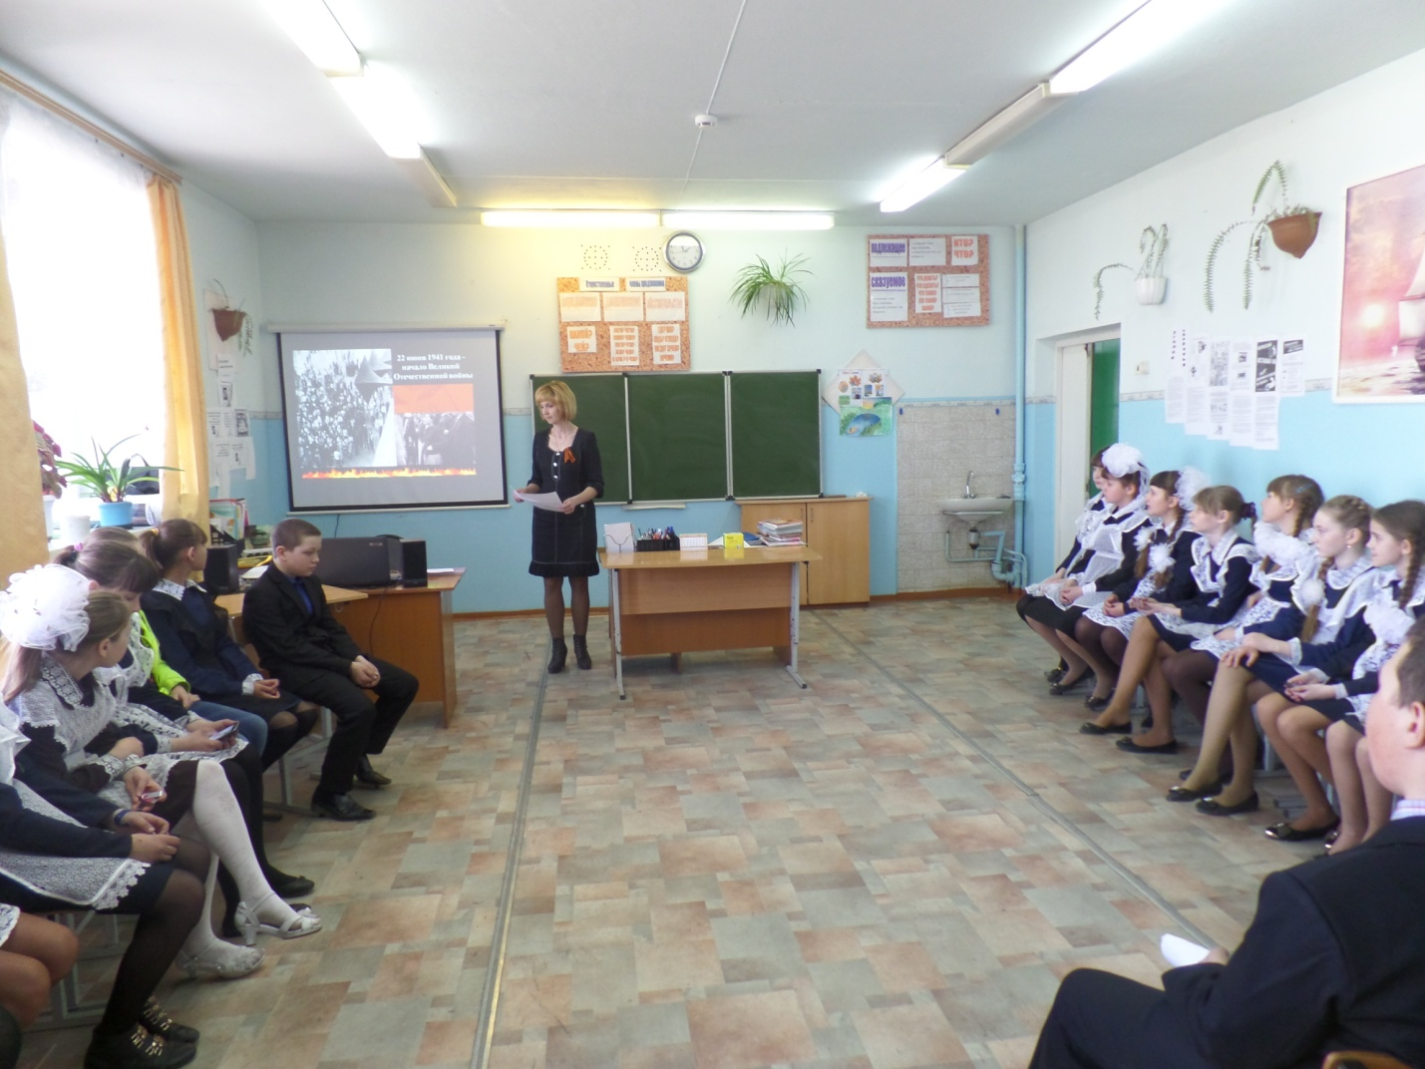
Учитель литературы Карпенко А.Ю.

МОБУ Тыгдинская СОШ
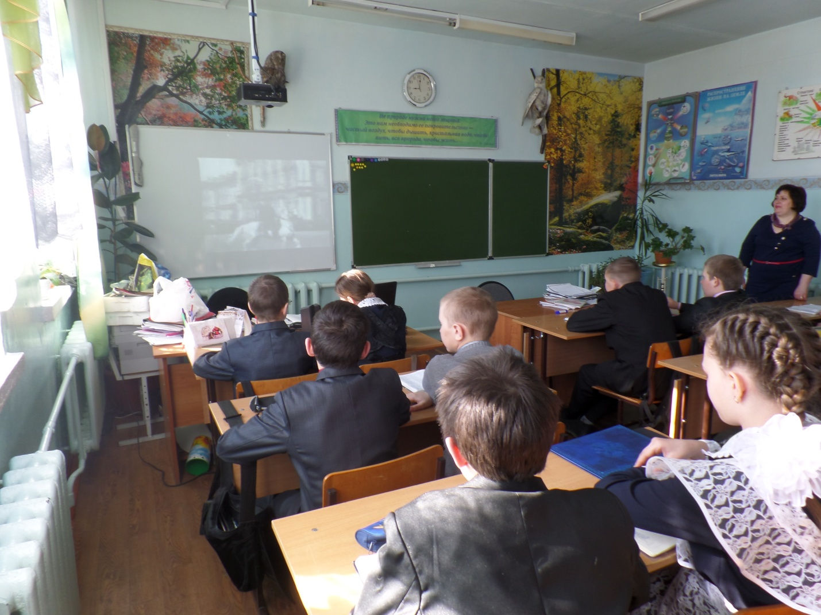
Внеклассное мероприятие « Символика России»
Цели: формирование у учащихся патриотизма и гражданственности; популяризация государственных символов РФ – Герба, Флага, Гимна; расширение исторических знаний и представлений обучающихся.
Форма: классный час - размышление.
Информация к размышлению. Символы России нужны как воплощение её истории, отражение настоящего, как выражение патриотизма её граждан и обозначение на международной арене, как её зрительный и музыкальный образ.
Подготовительный этап.
Необходимо подготовить:
- изображения гербов России ;
- флаг РФ;
- герб РФ;
- видеофрагмент о необъятных просторах нашей страны (2-3 мин.).
Оформление доски.
На доске записаны:
- Тема;
- маршрут занятия;
- информация к размышлению;
- иллюстрации герба и флага РФ.
Ход классного часа
Вступительное слово учителя.
Учитель сообщает тему и маршрут занятия: познавательная станция, исследовательская станция, практическая станция. По ходу занятия он объявляет остановки на каждой станции. Учитель обращает внимание на информацию к размышлению и предлагает вернуться к ней в конце урока.
^ Познавательная станция.
Учитель сообщает детям о необъятных просторах нашей Родины. Под просмотр видеофильма читается стихотворение И. Северянина “Слова солнца”:
Много видел я стран и не хуже её –
Вся земля мною нежно любима.
Но с Россией сравнить?... С нею сердце моё,
И она для меня несравнима!
Вопрос классу: Как вы думаете, какова основная идея данного стихотворения?
- Какие государственные символы вы знаете?
^ Рассказ учителя: К государственным символам любой страны относятся герб, флаг и гимн. Эта триада возникла не сразу. Только в XX веке во всём мире установилась обязательная традиция – каждой стране иметь свои герб, флаг и гимн. Жители разных стран по праву гордятся своими символами. Отношение к гербу, флагу и гимну – это отношение к самому государству. А оно должно быть уважительным. Символы нашей Родины насчитывают не одну сотню лет. Первый государственный герб появился в конце XV в., первый флаг - в XVIII в., а первый гимн – в XIX в.
^ Исследовательская станция.
- Что такое Конституция? (Это основной закон государства.)
- Найдите в Конституции ст. 70. Давайте зачитаем её. Чему посвящена эта статья? (^ Государственным символам.)
1. ГЕРБ
1) Сообщение подготовленного ученика об истории российского герба.
Слово “герб” пришло в русский язык в XVI – XVII вв. В его основе лежит немецкое erbe, что означает “наследство”. Так уже в самом слове заложена одна из важных черт герба – стабильность, постоянство в употреблении.
Государственный герб свидетельствует о суверенитете страны, родовой герб – о принадлежности его владельца к определённому сословию. Герб может указывать на земельные владения, как многие родовые гербы Средневековья, служить средством удостоверения своего владельца. Поэтому герб, как правило, официально утверждается высшей властью.
Откуда же возникла эмблема двуглавого орла на Руси? Первоначально историки думали, что Русь заимствовала её из Византии. Как знак императорского двора двуглавый орёл украшал ткани, одежду и обувь императоров и придворных. Особую популярность приобрела эта эмблема при императорах династии Палеологов. Возможно, двуглавый орёл являлся их родовой эмблемой. Его изображение можно увидеть на рукописном Евангелии, принадлежавшем Дмитрию Палеологу.
В Риме орёл почитался с древнейших времён. По преданию, именно орёл, этот вестник богов, предсказал Тарквинию Древнему обретение царской власти. Распространённость эмблемы двуглавого орла на Балканах привела учёных к мысли, что именно из этого региона орёл мог попасть на Русь. Но, самое интересное, двуглавый орёл встречался и на самой Руси, причём задолго до 1497 г. Двуглавый орёл призван был символизировать мощь и независимость нашей страны. В этом качестве он и продолжил свою историю на Русской земле.
В XVI – XVII вв. в Московском царстве использовались две государственные печати – Большая и Малая. Они отличались размерами, расположением эмблем и надписями, но на обеих сохранились изображения всадника и двуглавого орла. На Большой государственной печати всадник помещался на груди двуглавого орла. На Малой печати всадник и орёл изображались на двух сторонах.
В конце 1530-х гг. двуглавый орёл приобрёл более воинственный вид, Его начали изображать с раскрытыми клювами и высунутыми языками. В геральдике такая эмблема называется вооружённый орёл.
На печати Лжедмитрия I орёл изображён с поднятыми вверх крыльями, а над его головами – две короны, между которыми – третья, большего размера. На печатях царя Михаила Фёдоровича крылья орла опустились, над головами орла помещались три короны.
В первой половине XIX в. изображение российского герба вновь изменилось. Возникло два типа государственного герба. На первом орёл с распластанными крыльями держал на груди московский герб в щите изящной, заострённой кверху формы. Над головами орла помещалась корона. В лапах этот орёл иногда держал – в одной пучок молний и факел, а в другой – лавровый венок. Второй тип герба – орёл с поднятыми крыльями, увенчанный тремя коронами. Щит с московским гербом на его груди обрамлялся цепью ордена Андрея Первозванного. А на крыльях орла – 6 щитков гербами наиболее важных земель, название которых входили в императорский титул. Последнее изменение государственного герба в дореволюционный период состоялось в 1882 – 1883гг.
Александр III принял выполненные художником А. И. Шарлеманем Большой, Средний и два Малых герба. Наличие трёх типов государственного типа герба объясняется тем, что они изображались на печатях, скреплявших разные по своей значимости документы.
2) Чтение стихотворения учеником, подготовленным заранее.
Везде орёл, везде с ним слава!
Везде он гордый, впереди –
Крестом увенчана держава,
Святой Георгий на груди… (М. Шереметьев)
- О каком орле идёт речь в этом четверостишии? (^ О двуглавом орле на гербе России.)
Учитель: Возрождение Российского государства повлекло неизбежное возвращение исконных российских символов, так безоглядно преданных забвению в советский период. История создания герба огромна. Символы безымянны, они не знают авторства, их создаёт сама история. Возвращение двуглавого орла на герб России произошло в 1993 году Указом Президента РФ от 30.10.1993 г. Автор эскиза герба художник Государственной герольдии при Президенте РФ Е.И.Ухналёв.
1) Рассмотрите изображения образцов гербов России. Расположите их в хронологической последовательности.
Слайд - 1
Большой государственный герб Российской империи 1882г.,
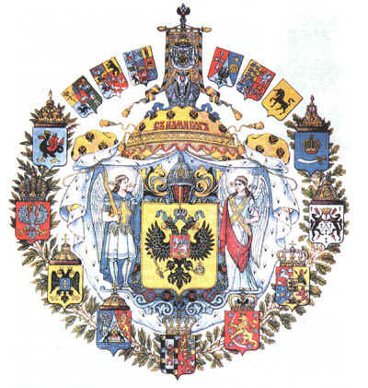
Первое изображение герба Советской России. Слайд - 2
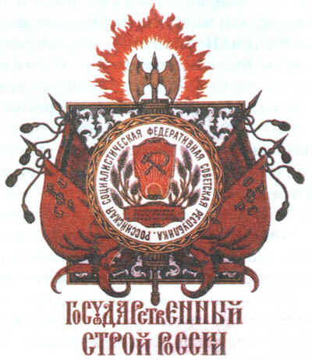
Государственный герб РСФСР. Слайд - 3
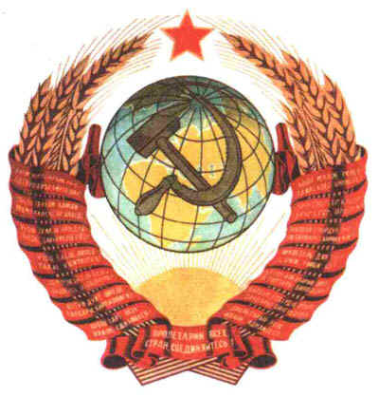
Государственный герб Российской Федерации. Слайд - 4
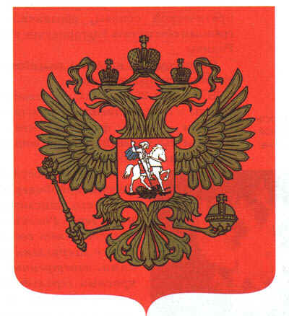
2) Определите, какие изменения происходили с гербом в разные времена.
3) Опишите современный российский герб.
2. ФЛАГ
Слайд - 5
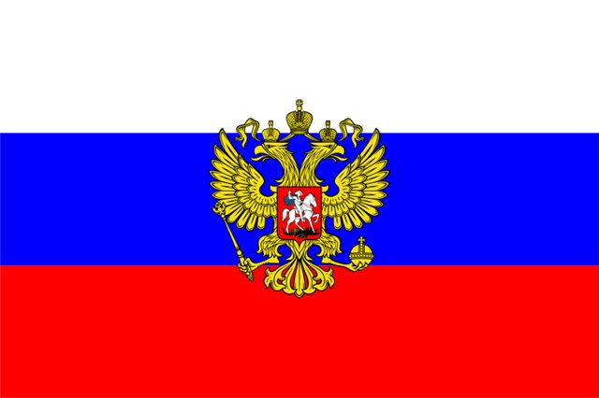
1) Сообщение подготовленного ученика об истории российского флага.
Своим рождением российский флаг обязан отечественному флоту.
B 1667-1669 гг. в селе Дединове на Оке была построена первая флотилия России.
Предстояло выбирать флаг для корабля. Флаг той или иной страны показывал, что данное судно принадлежит именно ей, является её территорией. Флаг служил опознавательным знаком корабля, а государство тем самым обозначало, что корабль находится под его защитой.
К тому времени ведущие морские державы уже имели свои флаги. Все они отличались несложным изображением и простой расцветкой, поскольку было важно, чтобы они были узнаваемы издалека. Обычно расцветка флага включала две-три полосы. Цвета полос соответствовали цветам государственных или династических символов страны.
Именно от морских флагов берут начало многие государственные флаги. В апреле 1668 г. на российские суда было приказано выдать большое количество материи белого, синего и красного цвета, но как именно располагались эти цвета на первых российских флагах не известно.
Одни исследователи полагают, что флаг состоял из четырёх частей. Синий крест делил полотнище по вертикали и горизонтали, а белый и красный цвета располагались в шахматном порядке. По краям полотнища шла красная кайма.
В ноябре 1990 г. комиссия, которой предстояло разработать проект нового флага РСФСР, предложила восстановить исторический российский флаг – бело-сине-красное полотнище. 11 декабря 1993 г. в преддверии принятия новой Конституции президент России подписал указ “О государственном флаге Российской Федерации”. В соответствии с ним устанавливались белый, синий и красный цвета флага. Российский триколор возник, вероятно, по голландскому образцу. Красный цвет, цвет крови, как бы обозначал земной мир, синий – небесную сферу, белый – божественный свет. Красный цвет считался символом отваги и мужества, а также был синонимом красивого. Голубой цвет был символом Богоматери. Белый цвет олицетворял мир, чистоту, благородство.
Государственный флаг РФ постоянно поднят на зданиях органов власти нашей страны. Он вывешивается в дни государственных праздников о торжественных церемоний. Поднимается на зданиях дипломатический представительств России за рубежом. Флаг – наша святыня, и мы должны относиться к нему с уважением и почитанием.
2) ^ Рассказ учителя: когда же появился трехцветный российский флаг?
В 1693 г. на корабле в Архангельске Пётр1 поднял флаг царя Московского. Его официальное описание таково: верхняя полоса – белая, средняя – синяя, нижняя – красная. На синей полосе золотой с царской короною венчал двоеглавый орел, имеющий в сердце красное клеймо с серебряным Святым Георгием, без змия. Под этим флагом путешествовало по Европе Великое посольство, снаряжённое Петром 1 в 1697-1698 гг. В 1690 г. бело-сине-красный флаг стал символом Российского государства.
Это интересно: чтобы легко запомнить расположение цветов на флаге, нужно всего лишь запомнить слово БЕСИК (бело-сине-красный).
- Что, по вашему мнению, символизируют цвета флага?
ОТВЕТ: 1) древнее понимание строения мира: внизу – физический, выше – небесный, ещё выше – мир божественный. Переосмысливая сверху вниз: Вера, Надежда, Любовь;
2) белый – воздух, синий – вода, красный – огонь;
3) Красный – символ мужества и отваги, голубой – символ Богоматери, белый – мир, чистота, благородство.
Учитель: Указом Президента РФ от 22.12.1993 г. “О государственном флаге РФ” были установлены официально белый, синий и красный цвета флага.
22 августа – День Государственного флага РФ.
3. ГИМН
1) Сообщение подготовленного ученика об истории гимнов России.
“Гимн” - слово греческого происхождения, оно означает “торжественную, хвалебную пеню”.Гимн имеет огромное значение для своего народа как в прошлом, так и в настоящем.
В Древней Руси торжественные церемонии проходили под торжественные песнопения. В эпоху Петра 1 зазвучали торжественные канты – светские гимны, исполняющиеся на церковный манер. При Петре 1 появился первый военный марш, который стал неофициальным гимном России.
Первый официальный государственный гимн появился после победы русского оружия над наполеоновской армией. В 1813 году в Петербурге впервые исполнили “Песнь русскому царю”, автором которой был известный поэт, переводчик, ученый-филолог А.. Х.Востоков. на мелодию английского гимна “Боже, храни короля! В 1815 году появился новый текст песни под названием “Молитва русских”:
Боже, царя храни!
Славному долги дни
Дай на земли!....
Автором этих строк был замечательный поэт В.А.Жуковский. Через 2 года Жуковский дополнил текст двумя строфами, а окончательный вид гимн приобрел в 1833г., благодаря офицеру и композитору А.Ф.Львову. Гимн Львова звучал везде – и в армии, и во время гражданских торжеств. Он стал государственным гимном Российской империи.
Россия знала еще несколько мелодий, ставших её неофициальными гимнами. Одна из них принадлежит гению русской музыки М.И.Глинке, автору оперы “Жизнь за царя”:
Славься, славься, наш русский царь,
Господом данный нам царь-государь!....
В феврале 1917 г. вместе с монархией ушел в прошлое и старый гимн. На улицах звучали совсем другие песни, и главное место среди них заняла “Марсельеза”. В 1875 году народник П.Л.Лавров написал текст на русском языке:
Отречемся от старого мира!
Отряхнем его прах с наших ног!
Нам враждебны златые кумиры,
Ненавистен нам царский чертог! ………
В январе 1918 г. в Таврическом дворце в Петрограде открылся Третий съезд советов, делегаты которого стоя слушали новый гимн республики “Интернационал”, авторами которого были поэт и революционер Э.Потье и композитор-любитель П.Дегейтер. С 1918 года он стал гимном РСФСР, а затем СССР. “ Интернационал” оставался гимном СССР до 1944 года, когда был создан новый государственный гимн СССР. Этот гимн впервые прозвучал в ночь на 1 января 1944 года. Он содействовал сплочению народа в защите Отечества от фашистских захватчиков, звал к новым подвигам и свершениям. Авторами нового гимна явились поэт С.В.Михалков и композитор А.В.Александров.
2) Учитель: Текст нового гимна принадлежит известному советскому писателю С.В.Михалкову (р. 1913г.) , а музыка – композитору и дирижёру А.В.Александрову (1883-1946гг.). Государственный гимн РФ был утвержден Государственной Думой в декабре 2000 года. Текст гимна утвержден указом Президента России В.В.Путина 30.12 2000г. Так, накануне Нового года и Нового века у России появился новый гимн. Торжественные звуки гимна сплачивают нацию, вселяют в неё чувство гордости за свою Родину, вдохновляют народ на новые свершения – такова идея гимна.
1) Какие чувства вы испытываете, когда слышите звуки гимна России?
2) Как вы думаете, где исполняется государственный гимн?
ОТВЕТ: он звучит в особо торжественных случаях. Например, при вступлении в должность Президента РФ, руководителей органов государственной власти при открытии и закрытии заседаний Совета Федерации и Государственной Думы, во время церемоний встреч и проводов глав или официальных представителей иностранных государств, во время проведения воинских ритуалов.
Учитель: Гимн является официальным государственным символом. Он как бы музыкально-поэтическое воплощение страны и её народа, и потому к нему должно быть самое уважительное отношение.
(Исполнение гимна.)
^ Практическая станция.
Вопросы классу:
- Где помещается государственный герб РФ?
- Где размещается государственный флаг РФ?
- Когда исполняется гимн России?
Обращаясь к началу урока, где речь шла об информации к размышлению, учитель акцентирует внимание учащихся на высказывании и подводит к выводам классного часа.
Возможные выводы классного часа:
- Эти символы – часть русской истории, воплощение её героических и трагических страниц, отражение жизни народов нашей страны.
- Все мы должны хорошо знать историю государственных символов России.
- Отношение к гербу, флагу и гимну – это отношение к самому государству. Оно должно быть уважительным.
- Оскорбление государственных символов сродни оскорблению и государства, и его народа, и его истории и культуры.

